Лабораторная работа № 15.
Настройка сетевого журналирования
Диана Алексеевна Садова
Содержание

1 Цель работы
Получение навыков по работе с журналами системных событий.

2 Задание
- Настройте сервер сетевого журналирования событий.
- Настройте клиент для передачи системных сообщений в сетевой журнал на сервере.
- Просмотрите журналы системных событий с помощью нескольких программ. При наличии сообщений о некорректной работе сервисов исправьте ошибки в настройках соответствующих служб.
- Напишите скрипты для Vagrant, фиксирующие действия по установке и настройке сетевого сервера журналирования

2.1 Последовательность выполнения работы

2.1.1 Настройка сервера сетевого журнала
- На сервере создайте файл конфигурации сетевого хранения журналов:(рис. 1)
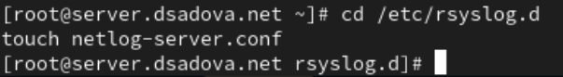
Рис. 1: Создаем файл конфигурации
- В файле конфигурации /etc/rsyslog.d/netlog-server.conf включите приём записей журнала по TCP-порту 514:(рис. 2)
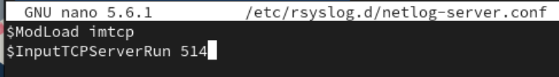
Рис. 2: Редактируем файл /etc/rsyslog.d/netlog-server.conf
- Перезапустите службу rsyslog и посмотрите, какие порты, связанные с rsyslog, прослушиваются:(рис. 3)
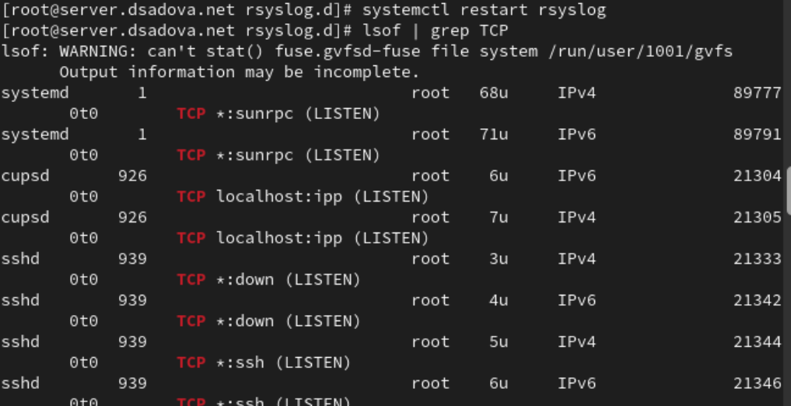
Рис. 3: Просматриваем порты, связанные с rsyslog
- На сервере настройте межсетевой экран для приёма сообщений по TCP-порту 514:(рис. 4)
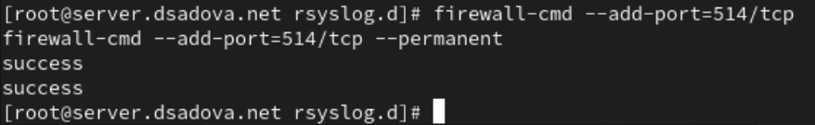
Рис. 4: Настраиваем межсетевой экран

2.1.2 Настройка клиента сетевого журнала
- На клиенте создайте файл конфигурации сетевого хранения журналов:(рис. 5)
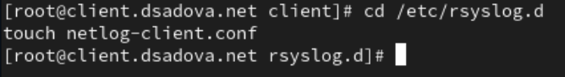
Рис. 5: Создаем файл конфигурации
- На клиенте в файле конфигурации /etc/rsyslog.d/netlog-client.conf включите перенаправление сообщений журнала на 514 TCP-порт сервера (вместо user укажите свой логин):(рис. 6)
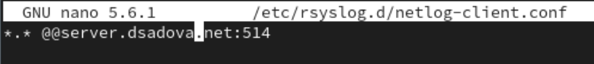
Рис. 6: Редактируем файл /etc/rsyslog.d/netlog-client.conf
- Перезапустите службу rsyslog:(рис. 7)
Рис. 7: Перезапускаем rsyslog

2.1.3 Просмотр журнала
- На сервере просмотрите один из файлов журнала(рис. 8)
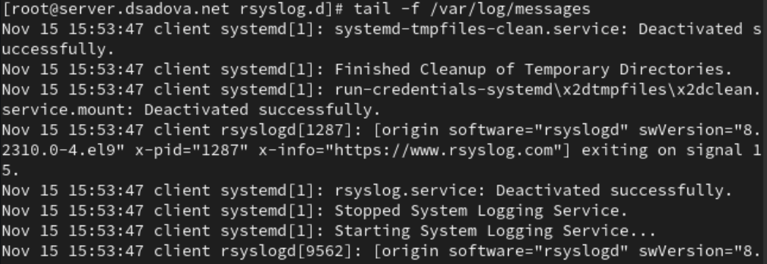
Рис. 8: Просматриваем файл журнала
Обратите внимание на имя хоста и другие сообщения о работе сервисов. При наличии сообщений о некорректной работе сервисов исправьте ошибки в настройках соответствующих служб.
Ошибок небыло.
- На сервере под пользователем запустите графическую программу для просмотра журналов:(рис. 9)
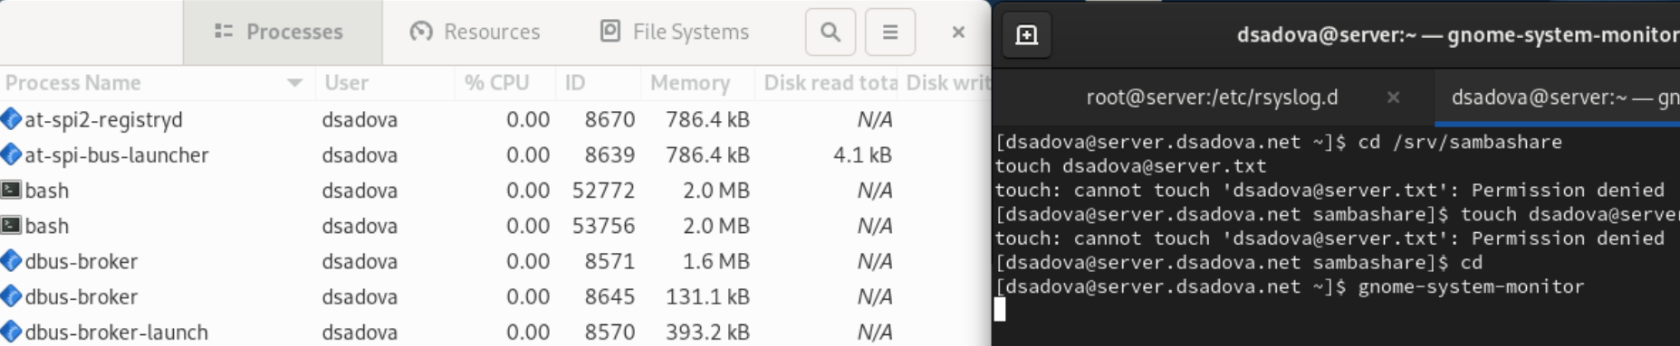
Рис. 9: Запускаем графическую программу
- На сервере установите просмотрщик журналов системных сообщений lnav или его аналог:(рис. 10)
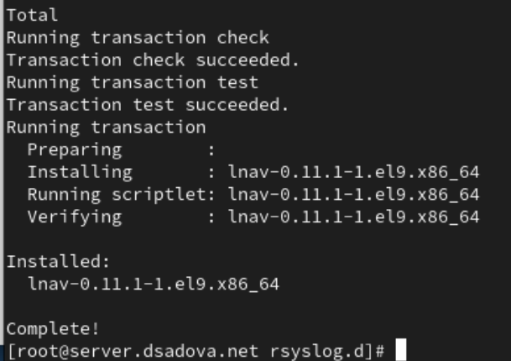
Рис. 10: Устанавливаем просмотрщик журналов
- Просмотрите логи с помощью lnav или его аналога:(рис. 11)
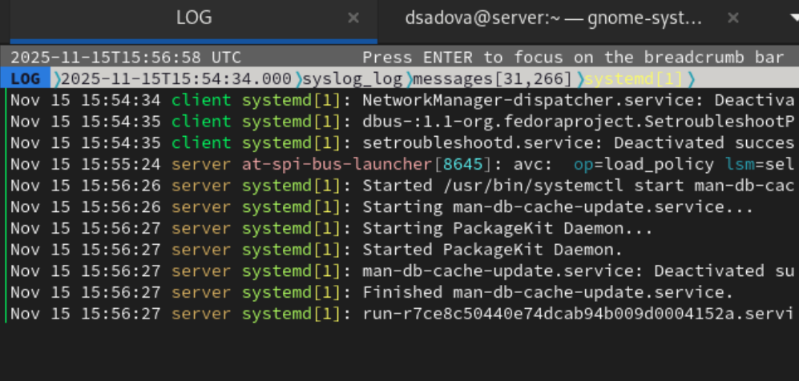
Рис. 11: Просматриваем логи с помощью lnav
Просмотрите записи с сервера и клиента.(рис. 12)
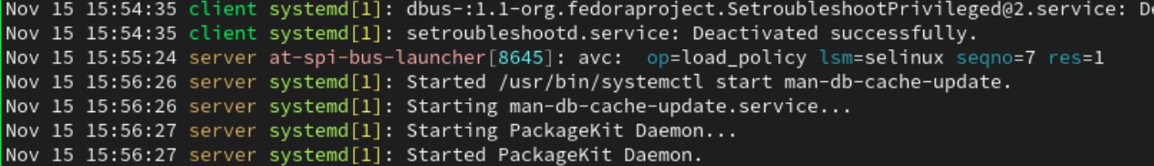
Рис. 12: Записи с клиента
Информация с сервера:
- 15:55:24 - операция с SELinux: avc: op=load_policy lsm=selinux seqno=7 res=1. Загрузка/обновление политики SELinux (успешно)
- 15:56:26-15:56:27 - серия системных задач:
  - Запуск обновления кэша документации (man-db-cache-update.service).
  - Старт демона управления пакетами (PackageKit Daemon).
Информация с клиента:
- 15:54:34 - остановка службы NetworkManager-dispatcher.service (деактивация)
- 15:54:35 - остановка двух связанных служб:
  - dbus–:1.1-org.fedoraproject.SetroubleshootPrivileged@2.service.
  - setroubleshootd.service (диагностика SELinux)
Как мы можем видеть, логи демонстрируют нормальную эксплуатацию систем без аномалий или сбоев. Все зафиксированные операции являются частью стандартного жизненного цикла системных служб в Linux-среде.

2.1.4 Внесение изменений в настройки внутреннего окружения виртуальных машин
- На виртуальной машине server перейдите в каталог для внесения изменений в настройки внутреннего окружения /vagrant/provision/server/, создайте в нём каталог netlog, в который поместите в соответствующие подкаталоги конфигурационные файлы:(рис. 13)
Рис. 13: Вносим изменения в настройки внутреннего окружения
- В каталоге /vagrant/provision/server создайте исполняемый файл netlog.sh. Открыв его на редактирование, пропишите в нём следующий скрипт:(рис. 14)
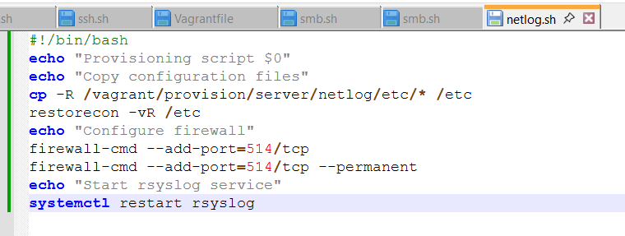
Рис. 14: Файл netlog.sh для сервера
- На виртуальной машине client перейдите в каталог для внесения изменений в настройки внутреннего окружения /vagrant/provision/client/, создайте в нём каталог nentlog, в который поместите в соответствующие подкаталоги конфигурационные файлы:(рис. 15)
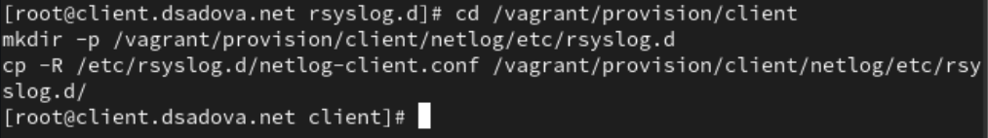
Рис. 15: Вносим изменения в настройки внутреннего окружения
- В каталоге /vagrant/provision/client создайте исполняемый файл netlog.sh. Открыв его на редактирование, пропишите в нём следующий скрипт:(рис. 16)
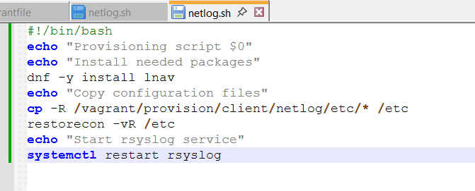
Рис. 16: Файл netlog.sh для клиента
- Для отработки созданных скриптов во время загрузки виртуальных машин server и client в конфигурационном файле Vagrantfile необходимо добавить в соответствующих разделах конфигураций для сервера и клиента: (рис. 17),(рис. 18)
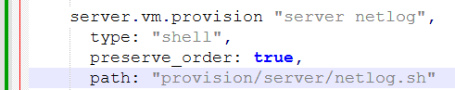
Рис. 17: Файл Vagrantfile
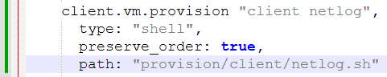
Рис. 18: Файл Vagrantfile

3 Выводы
Получили навыки работы с журналами системных событий. Так же провели анализ некоторых записей.

Список литературы

